医学教学模型行业行业前景预国内外参与者分析（附报告目录）
1、医学教学模型行业概况
医学教学模型行业是伴随科技的进步和法律的完善而逐渐形成和发展的，医学教学模型现已成为医学教育中重要的组成部分，该行业横跨教育和医疗两大民生行业、并有望改变医学教育的模式。
相关报告：北京普华有策信息咨询有限公司《2020-2026年全球及中国医学教学模型行业前景分析及投资战略报告》
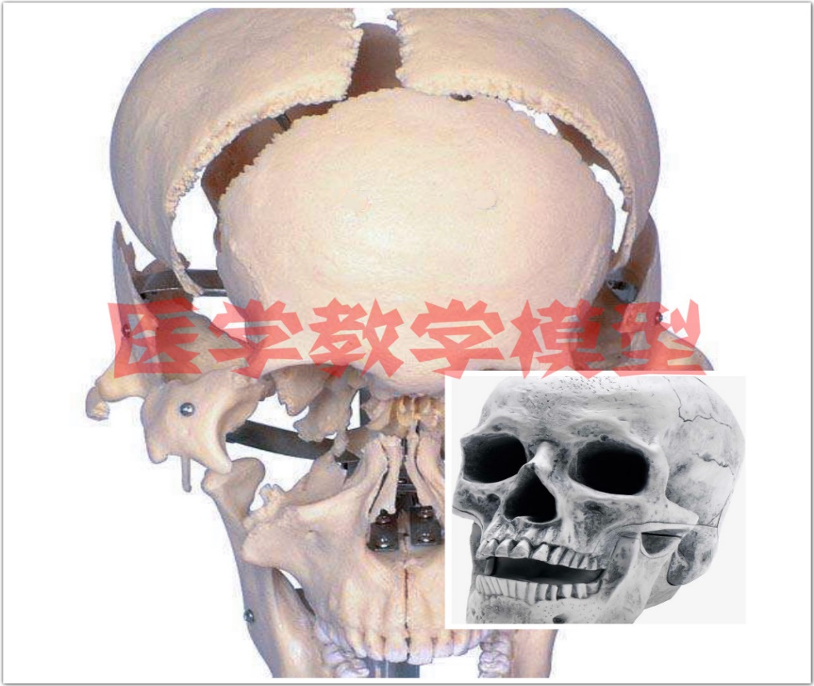
医教模型的使用群体主要包括大学医学院、各级医院及中高职学校。从市场容量上来讲，全国各级医院、大学及中高职学校每年都投入大量的资金用于医教模型的采购和使用，随着计算机技术、声光技术及其他相关行业技术的发展，客户的采购已不仅仅限于单纯的医学模型，而且还包括与医学模拟教育相关的配套设施，包括计算机设备、水晶讲台、仪器仪表等系列辅助设备，该类产品的配套采购大大拓展了医教模型的外延，给该行业带来前所未有的发展机遇。
20 世纪初，医学教学模型在国外被应用于医学教育，因其直观性、易保存性等特点受到国外医学教学人员的广泛重视，并未医学教育事业的发展做出了重大贡献。随着医学教学模型的逐步使用和推广，我国在上个世纪 60 年代开始生产和使用医教模型，当时的模型企业厂房破旧、设备简陋，技术及生产方式落后，主要采用手工操作，所使用的生产材料主要是石膏，尽管生产出来的产品造型逼真、外形美观，但模型太重且不牢固，在临床教学中实用性差，使用后返修率高。随着教学实践及技术的发展，产品所使用的材料从石膏、石蜡、玻璃钢，逐步改良到柔性橡胶、PVC 混合型等新型环保材料，进入 21 世纪后，医教模型逐步融合了电子计算机技术及声光一体等高科技，使该行业得到了空前的发展。
近年来，医疗卫生行业得到快速发展。作为新兴的高科技行业，医学教育得到国家的大力重视和扶持，财政投入持续扩大。医院、学校等各终端客户纷纷加大投入，新建或改造各类医学模拟中心、实训中心，信息化建设也如火如荼，行业向着规范化、智能化、集成化方向发展。主要体现在：
（1）进口替代趋势增强。随着国内厂商研发能力的增强和市场推广，客户对本土产品的认可度在持续增加，进口替代趋势增强。国内产的高端模拟人、手术模拟器、训练与管理软件因更满足客户需求和更高的性价比，在逐渐替代同类型进口产品。
（2）市场竞争进一步加大。医学教育作为一个新兴朝阳行业，得到越来越多的企业关注和重视，部传统医疗器械公司、医学软件公司纷纷进入这一领域，加剧了市场竞争。市场的竞争一方面促进了行业的发展，另一方面也带来了挑战，对公司提出了更高的要求。
建或改造各类医学实训中心、模拟中心。中医类和军队领域预算投入持续增长，成为市场亮点。未来几年，行业仍将保持增长态势。
（3）客户对中高端产品的需求增强。随着医学教育的持续发展，客户对中高端医学模拟产品的需求增强，具有智能化、集成化、定制功能的高端模拟人、虚拟现实模拟器、训练与管理软件成为市场热点。客户对“交钥匙”工程，“一站式”方案的需求增强，对公司综合服务能力提出了更高要求。
（4）行业继续保持增长。国家继续加强对行业的扶持和财政投入，医院、学校等终端客户也在持续新建或改造各类医学实训中心、模拟中心。中医类和军队领域预算投入持续增长，成为市场亮点。未来几年，行业仍将保持增长态势。
2、分类
医学教学设备是与医学相关的用于教学上的一些模拟人体某部位的模型及相关仪器设备，大部分是由塑料、橡胶、PVC、硅胶材料制成，教学模型形象逼真显示人体某些部位的功能和特性。
随着现代科技的进步及其向医学教育领域的不断渗透，医学教学模型逐渐衍化为由低到高的 5 种类型：基础解剖模型、局部功能性训练模型、计算机辅助模型、虚拟培训系统、生理驱动型模拟系统或全方位模拟系统。其中前三类为低端医学教育培训模型类，主要用途为简单展示与互动。起初，医学学生的培训主要以传统授课为主；医学教育设备主要以简单模型为主，其用塑料、硅胶等制成，起到基本的演示及基本动作练习（例如注射练习）的作用；随着医学技术和患者需求的提高，新型的连接电子设备的医教模型逐渐进入市场，相比传统的塑料模型，它具有电子提示的互动功能，该类设备主要用于外科的护理、心肺听诊、急救等训练。目前，该类医教设备已在医院和学校得到广泛的应用，尤其是传统模
型和低端电子医教模型的竞争较为激烈。
（1）基础解剖模型
该类模型主要作为示教模型使用，用来研究人体各局部内各器官组织间关系，即人体各局部是由哪些骨、肌肉、血管、神经及内脏组成，及组成该局部的各器官间是以何种方式相互组合。
使用解剖模型的教学目的是通过示教让学生明确人体各局部内器官的数目形态，器官间的关系及器官的内部关系。以求获得正确的结论，确立正确的处理路线和原则，达到对各局部进行“拆、卸、修、补、组装及重建”之目的。时至近代，印刷工艺、材料科学和制作工艺的快速发展推动了基础解剖教学用具的发展，其中使用非常普遍的有人体解剖挂图和解剖教学幻灯片，它以精练写实的画面清晰地展示出人体的各个部位、器官以及其结构位置关系，是教授医学基础原理的绝佳素材，广泛应用于课堂教学。
（2）局部功能性训练模型
该类模型主要用于训练医学生的单项临床操作技能。
（3）计算机交互式训练模型
该类模型依靠强大的软件功能，可以自主设置病例，实现完整的治疗过程，学生不但可以进行临床技能的训练，更提高了临床思维能力和独立救治能力。
（4）虚拟现实和触觉感知系统
该类系统能够通过计算机生成一个完全互动的病人环境和病情，训练专科医生。
3、行业发展前景
随着推进健康中国建设国家战略的深入实施，各地相继出台多项举措助力大健康产业发展，并将发展大健康产业作为促进当地经济结构转型升级、推进供给侧结构性改革的着力点，以及新的经济增长点。同时，我国居民收入水平不断提高，消费结构升级不断加快，人们对生活质量的要求日益提高，健康产业迎来了前所未有的机遇和广阔的发展前景。
当前，由于工业化、城镇化、人口老龄化进程加快，疾病谱、生态环境、生活方式不断变化，我国仍然面临多重疾病威胁并存、多种健康影响因素交织的复杂局面，因此，健康问题得到国家和社会越来越多的重视。
结合发达国家的健康产业发展经验来看，中国大健康产业占 GDP 的比重与发达国家相比仍有很大差距，发展空间巨大。在产业结构调整成为主流趋势的情况下，中国鼓励大健康产业发展出台利好政策的可能性仍将持续。
4、行业主要参与者
（1）国内
目前，国内的医学教学模型行业的主要参与者为天津市天堰医教科技开发有限公司、营口巨成教学科技开发有限公司、上海弘联医学科技集团有限公司、北京医模科技股份有限公司等四十余家企业。
a、北京医模科技股份有限公司
北京医模科技股份有限公司是一家专业研发、生产和销售医学模拟教学产品的高新技术企业，其提供的产品包括医学教学技能模型、医学教学软件、辅助医学教学设备等。
b、营口巨成教学科技开发有限公司
营口巨成教学科技开发有限公司位于营口市高新技术产业开发区，在常规类医模产品上的市场份额较大，是生产医学教育软件、智能化仿真模拟病人、医学仿真教具等医学教育技术及产品的企业。
c、天津市天堰医教科技开发有限公司
公司是以现代化医学教学产品研发、生产、销售为主营业务的高新技术企业, 公司在基于机器人技术的模拟病人、基于虚拟现实技术的手术训练器、现代化医学培训管理系统与训练软件、现代技术支撑的传统中医训练系统几大领域开展创新及研发工作,向业界提供基于上述技术的十二大系列、千余种医学虚拟教学产品。
d、上海弘联医学科技集团有限公司
公司成立于 1993 年，是一家集自主研发、生产、销售、服务为一体的高新技术企业，年销售额已超过亿元，是目前国内规模较大，品种齐全的医学模型、仪器生产企业，产品主要为康复牌系列医学急救、护理、解剖、妇幼等教学模型设备，现已拥有临床内科、外科、妇科、儿科、产科、急救、解剖、护理、中医、诊断、口腔等十一大系列的全科医生品牌教学模型 1200余种，主要领域在常规和低端交互类模型。
（2）国外
a、挪威挪度医疗器械有限公司
挪威 Laerdal 成立于 1940 年，是世界上第一家生产心肺复苏模型的公司。现在 Laerdal 的业务已发展至全世界，在超过 20 个国家设有销售公司，是全球最大的急救设备及医学模型生产商。Laerdal 在急救领域中占有领导地位。Laerdal 在中国市场的产品售价较高，知名度也较高，但是近年来国产品牌由于价格优势，与其展开了激烈竞争。
b、CAE 集团
CAE 集团成立于 1947 年，总部位于加拿大，是全球军用和民用模拟器行业的领导者，年销售额逾 15 亿美元，拥有员工 7000 人，100 多个分支机构，客户遍及全球 100 多个国家，作为全球最大的军用、民用模拟器企业之一，在加拿大、美国两地持股上市。
c、Simbionix 以色列圣拜安尼
以色列圣拜安尼有限公司（Simbionix）成立于 1997 年，是全球虚拟医学教学培训领域的领航者，专门为医学健康专业提供全面的教育培训解决方案。1999年，公司研发了世界上第一台内镜诊疗模拟训练系统，开创了虚拟手术设备教学的新时代。发展至今，圣拜安尼已经建立起一支由 100 多名工程师组成的专业队伍，拥有 8 大产品线，成为业内厂家拥有产品最全面的专业机构之一。
报告架构导图：
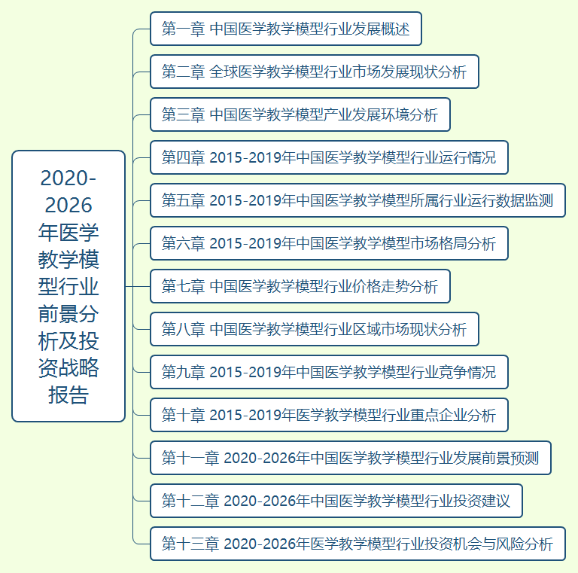
详细报告目录见普华有策官网
目录
2020-2026年医学教学模型行业前景分析及投资战略报告
第一章 中国医学教学模型行业发展概述
第一节 中国医学教学模型行业上下游产业链分析
一、产业链模型原理介绍
二、医学教学模型行业产业链条分析
第二节、中国医学教学模型行业产业链环节分析
一、主要上游产业供需情况分析
二、2020-2026年主要上游产业供需预测分析
三、主要上游产业价格分析
四、2020-2026年主要上游产业价格预测分析
五、主要下游产业供需情况分析
六、2020-2026年主要下游产业供需预测分析
七、主要下游产业价格分析
八、2020-2026年主要下游产业价格预测分析

第二章 全球医学教学模型行业市场发展现状分析
第一节 全球医学教学模型行业发展历程回顾
第二节全球医学教学模型行业市场区域分布情况
第三节 亚洲医学教学模型行业地区市场分析
一、亚洲医学教学模型行业市场现状分析
二、亚洲医学教学模型行业市场规模与市场需求分析
三、2020-2026年亚洲医学教学模型行业市场前景预测分析
第四节 北美医学教学模型行业地区市场分析
一、北美医学教学模型行业市场现状分析
二、北美医学教学模型行业市场规模与市场需求分析
三、2020-2026年北美医学教学模型行业市场前景预测分析
第五节 欧洲医学教学模型行业地区市场分析
一、欧洲医学教学模型行业市场现状分析
二、欧洲医学教学模型行业市场规模与市场需求分析
三、2020-2026年欧洲医学教学模型行业市场前景预测分析
第六节 2020-2026年全球医学教学模型行业走势预测
第七节 2020-2026年全球医学教学模型行业市场规模预测

第三章 中国医学教学模型产业发展环境分析
第一节 我国宏观经济环境分析及预测
第二节 中国医学教学模型行业政策环境分析
第三节 中国医学教学模型产业社会环境发展分析
第四节 中国医学教学模型产业技术环境分析

第四章 2015-2019年中国医学教学模型行业运行情况
第一节 中国医学教学模型行业发展因素分析
一、医学教学模型行业有利因素分析
二、医学教学模型行业稳定因素分析
三、医学教学模型行业不利因素分析
第二节 中国医学教学模型行业市场规模分析
第三节 中国医学教学模型行业供应情况分析
第四节 中国医学教学模型行业需求情况分析
第五节 中国医学教学模型行业供需平衡分析
第六节 中国医学教学模型行业发展趋势分析
第七节 国中医学教学模型行业主要进入壁垒分析

第五章 2015-2019年中国医学教学模型所属行业运行数据监测
第一节 中国医学教学模型所属行业总体规模分析
第二节 中国医学教学模型所属行业产销与费用分析
一、行业产成品分析
二、行业销售收入分析
三、行业总资产负债率分析
四、行业利润规模分析
五、行业总产值分析
六、行业销售成本分析
七、行业销售费用分析
八、行业管理费用分析
九、行业财务费用分析
第三节 中国医学教学模型所属行业财务指标分析
一、行业盈利能力分析
二、行业偿债能力分析
三、行业营运能力分析
四、行业发展能力分析

第六章 2015-2019年中国医学教学模型市场格局分析
第一节 中国医学教学模型行业集中度分析
一、中国医学教学模型行业市场集中度分析
二、中国医学教学模型行业区域集中度分析
第三节 中国医学教学模型行业存在的问题及对策
第四节 中外医学教学模型行业市场竞争力分析
第五节医学教学模型行业竞争格局分析

第七章 中国医学教学模型行业价格走势分析
第一节 医学教学模型行业价格影响因素分析
第二节 2015-2019年中国医学教学模型行业价格现状分析
第三节 2020-2026年中国医学教学模型行业价格走势预测

第八章 中国医学教学模型行业区域市场现状分析
第一节 中国医学教学模型行业区域市场规模分布
第二节 中国华东地医学教学模型市场分析
一、华东地区概述
二、华东地区医学教学模型市场供需情况及规模分析
三、2020-2026年华东地区医学教学模型市场规模预测
第三节 华中地区市场分析
一、华中地区概述
二、华中地区医学教学模型市场供需情况及规模分析
三、2020-2026年华中地区医学教学模型市场规模预测
第四节 华南地区市场分析
一、华南地区概述
二、华南地区医学教学模型市场供需情况及规模分析
三、2020-2026年华南地区医学教学模型市场规模预测
第五节 华北地区市场分析
一、华北地区概述
二、华北地区医学教学模型市场供需情况及规模分析
三、2020-2026年华北地区医学教学模型市场规模预测
第六节 东北地区市场分析
一、东北地区概述
二、东北地区医学教学模型市场供需情况及规模分析
三、2020-2026年东北地区医学教学模型市场规模预测
第七节 西北地区市场分析
一、西北地区概述
二、西北地区医学教学模型市场供需情况及规模分析
三、2020-2026年西北地区医学教学模型市场规模预测
第八节 西南地区市场分析
一、西南地区概述
二、西南地区医学教学模型市场供需情况及规模分析
三、2020-2026年西南地区医学教学模型市场规模预测

第九章 2015-2019年中国医学教学模型行业竞争情况
第一节 中国医学教学模型行业竞争结构分析
一、现有企业间竞争
二、潜在进入者分析
三、替代品威胁分析
四、供应商议价能力
五、客户议价能力
第二节 中国医学教学模型行业SWOT分析
一、行业优势分析
二、行业劣势分析
三、行业机会分析
四、行业威胁分析

第十章 2015-2019年医学教学模型行业重点企业分析
第一节 企业
一、企业概况
二、企业主营产品
三、企业主要经济指标情况
四、企业竞争优势分析
第二节 企业
一、企业概况
二、企业主营产品
三、企业主要经济指标情况
四、企业竞争优势分析
第三节 企业
一、企业概况
二、企业主营产品
三、企业主要经济指标情况
四、企业竞争优势分析
第四节 企业
一、企业概况
二、企业主营产品
三、企业主要经济指标情况
四、企业竞争优势分析
第五节 企业
一、企业概况
二、企业主营产品
三、企业主要经济指标情况
四、企业竞争优势分析

第十一章 2020-2026年中国医学教学模型行业发展前景预测
第一节中国医学教学模型行业市场发展预测
一、中国医学教学模型行业市场规模预测
二、中国医学教学模型行业市场规模增速预测
三、中国医学教学模型行业产值规模预测
四、中国医学教学模型行业产值规模增速预测
五、中国医学教学模型行业供需情况预测
六、中国医学教学模型行业销售收入预测
七、中国医学教学模型行业投资增速预测
第二节中国医学教学模型行业盈利走势预测
一、中国医学教学模型行业毛利润同比增速预测
二、中国医学教学模型行业利润总额同比增速预测

第十二章 2020-2026年中国医学教学模型行业投资建议
第一节、中国医学教学模型行业重点投资方向分析
第二节、中国医学教学模型行业重点投资区域分析
第三节、中国医学教学模型行业投资注意事项

第十三章 2020-2026年医学教学模型行业投资机会与风险分析
第一节 投资环境的分析与对策
第二节 投资机遇分析
第三节 行业投资风险分析
一、政策风险
二、经营风险
三、技术风险
四、竞争风险
五、其他风险

